**Packet Tracer. Настройка расширенных списков контроля доступа (ACL). Сценарий 2**

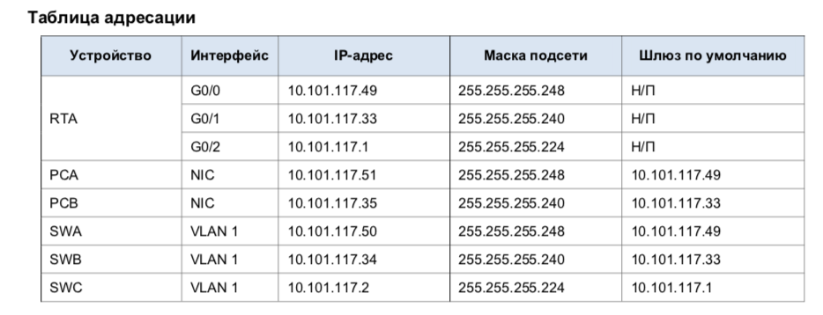



Часть1: Настройка, применение и проверка расширенного нумерованного спискаACL

Шаг 1: Настройте расширенный̆ список ACL.

Шаг 2: примените расширенный̆ список ACL.

Шаг 3: Проверьте реализацию расширенного списка ACL.

